本校99學年度第1學期高中部春暉教育專案文宣比賽優勝學生頒獎（99.11.29.）
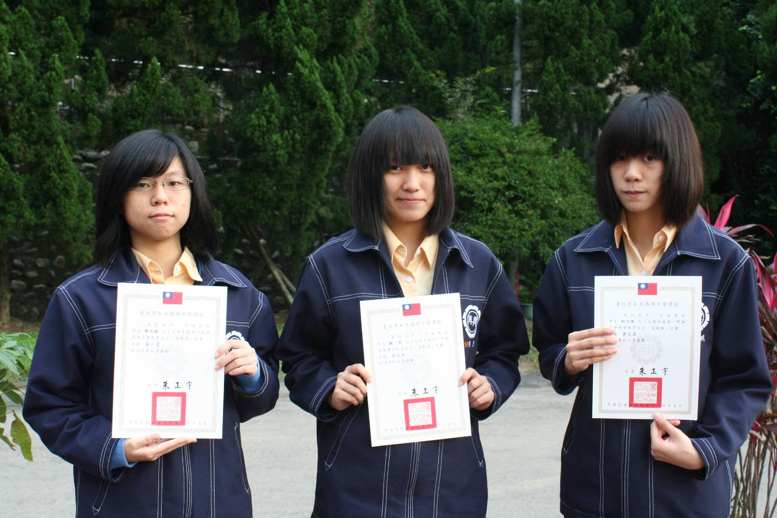
左起：海報類優勝：第一名：蔡佳穎（高一仁）
第二名：鮑 恩（高一勤）
第三名：柯立珉（高一智）

本校99學年度第1學期高中部春暉教育專案文宣比賽優勝學生頒獎（99.11.29.）
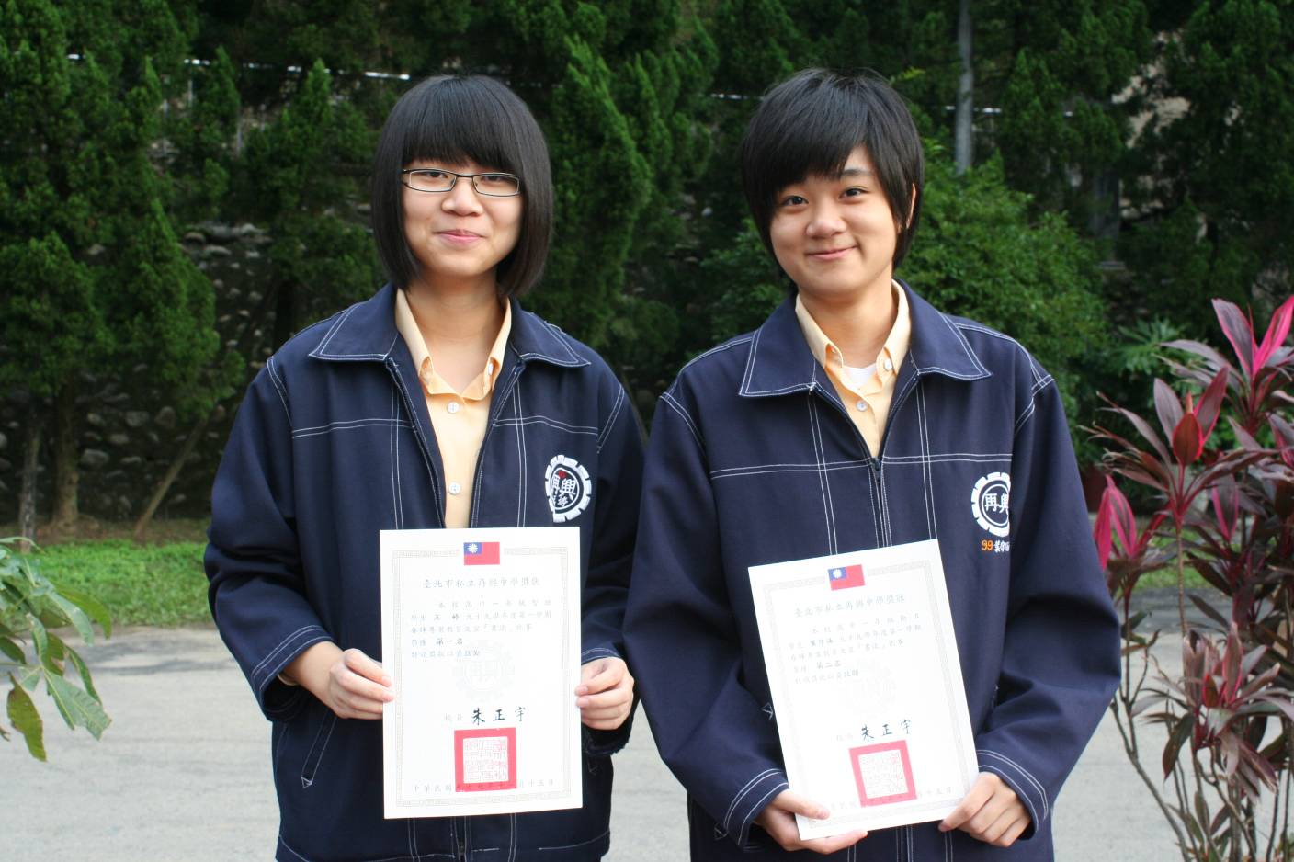
左起：書法類優勝：第一名：王 婷（高一智）、第二名：葉守涵（高一勤）

本校99學年度第1學期高中部春暉教育專案文宣比賽優勝學生頒獎（99.11.29.）
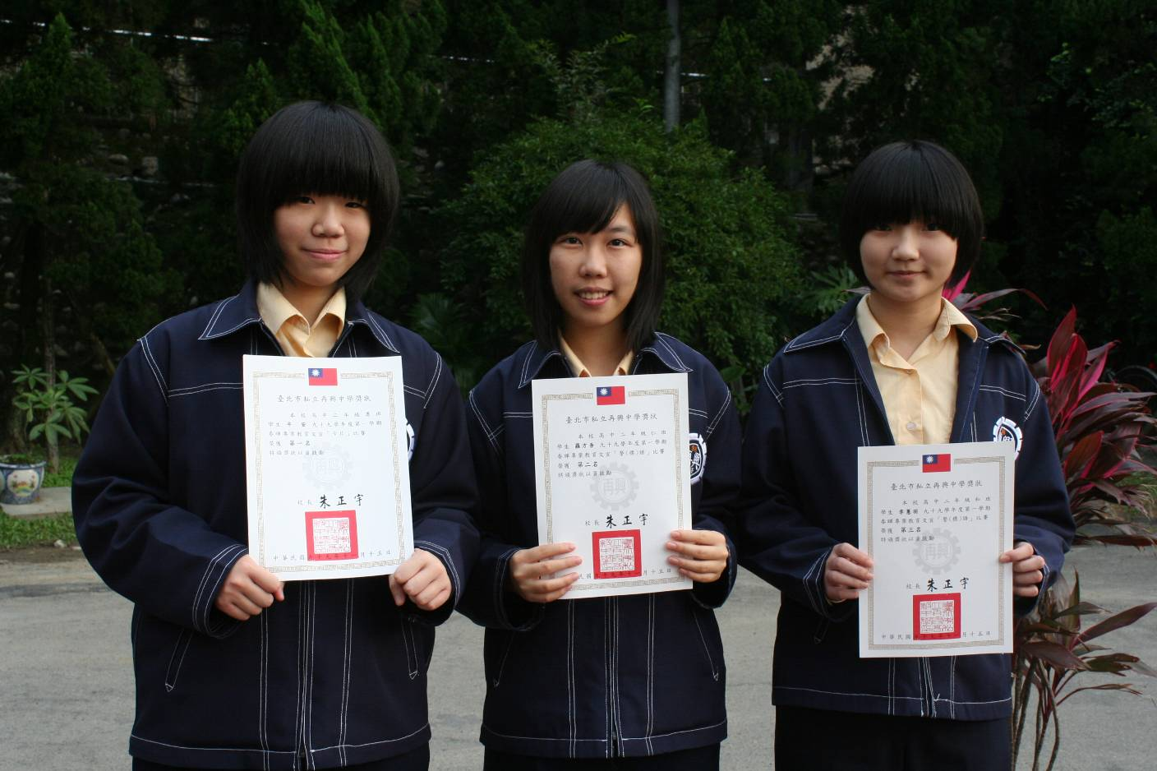
左起：警（標）語類優勝：第一名：平 安（高二勇）
第二名：羅方吾（高二仁）
第三名：李蕙羽（高二和）

本校99學年度第1學期高中部春暉教育專案文宣比賽優勝學生頒獎（99.11.29.）
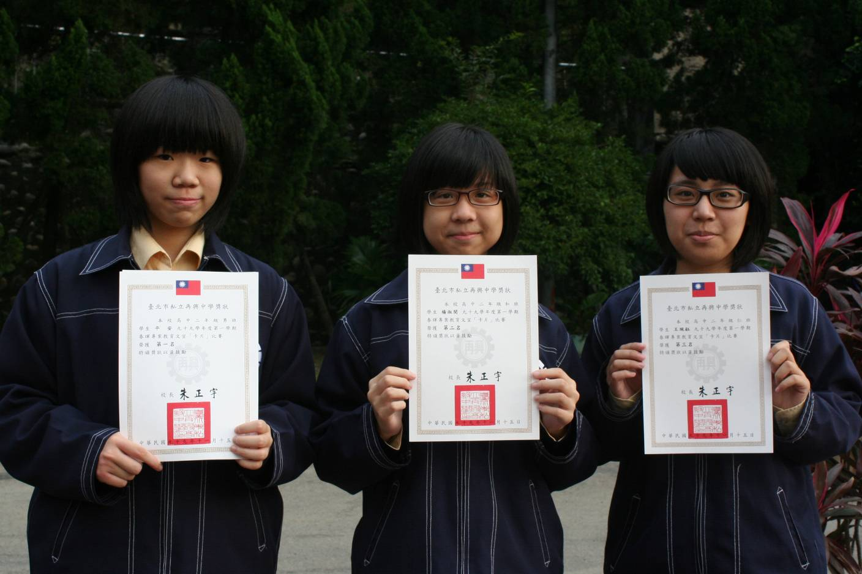
左起：卡片類優勝：第一名：平 安（高二勇）
第二名：楊淑閔（高二和）
第三名：王婉鈺（高二仁）

